假设有用例规约如下，我用简单代号来代替真实的用例名称、执行者（Actor）名称和步骤中的行为名称：
目标系统：系统X
用例编号： UC1
用例名：用例一
执行者：
执行者甲（主）、执行者乙（辅）
基本路径：
1 执行者甲 做 行为1
2 系统 做 行为2
3 系统 请求执行者乙 做行为3
4 系统 做 行为4
5 执行者甲 做 行为5
系统X的分析实体类图如下：
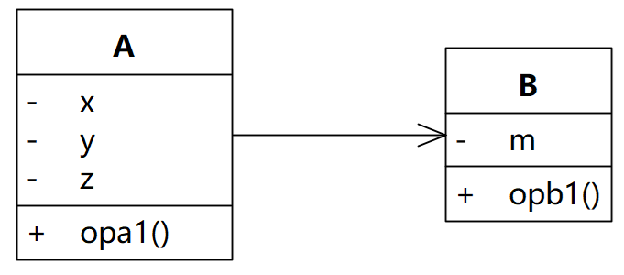
怎么画分析序列图：
（1）把每个执行者（Actor）映射一个边界类，类名为“执行者名称+接口”。
从用例规约得知，有两个执行者：执行者甲、执行者乙，于是映射得到两个边界类“执行者甲接口”、“执行者乙接口”，得到类图如下：
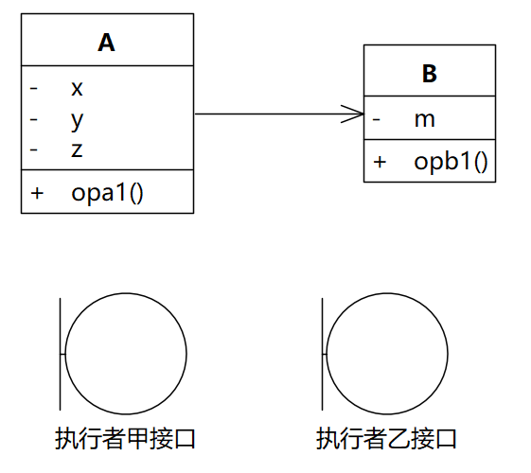
（2）把每个用例映射一个控制类，类名为“用例名称+控制”。
从用例规约得知，有一个用例“用例一”，于是映射得到一个控制类“用例一控制”，得到类图如下：
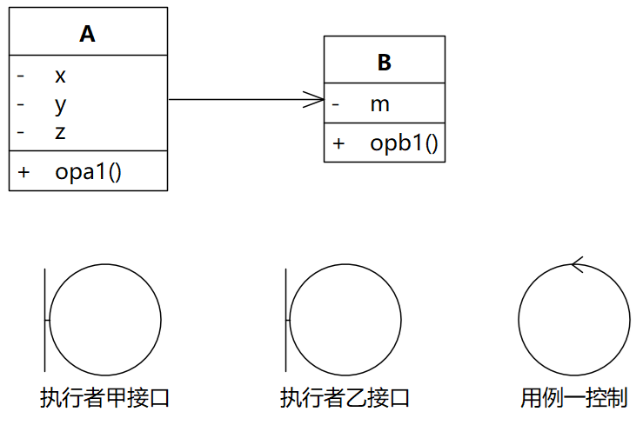
类图添加完毕，开始画分析序列图。
分析序列图从主执行者开始画，按照以下套路展开一个回合：
1 主执行者给主执行者边界类发消息
2 主执行者边界类发自反消息
3 主执行者边界类给控制类发消息
4 控制类给实体类发消息
5 实体类给另外的实体类发消息
6 控制类给辅执行者边界类发消息
7 主执行者边界类发自反消息
步骤1-7完成一个回合，回合里的步骤除了步骤1之外，都是可选的。
（3）把交互回合的第1步“主执行者做某事”的步骤变成主执行者和主执行者边界类之间的交互
步骤：
1 执行者甲 做 行为1
首先放上“执行者甲”的实例，再放上“执行者甲接口”的实例，从“执行者甲”的实例画一条消息“行为1”到“执行者甲接口”的实例。
得到：
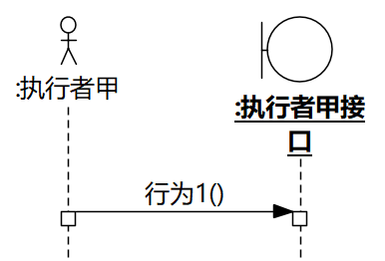
（4）接下来是交互回合的第2步“系统做某事”，首先判断这一步是不是“主执行者接口”边界类能负责的，如果能，则映射成“主执行者接口”边界类的自反消息，如果不能，则分配给控制类，再由控制类分配给实体类。
步骤：
2 系统 做 行为2
判断“行为2”是否“执行者甲接口”能搞定的，如果能，则把“行为2”变成“执行者甲接口”的自反消息，序列图变为：
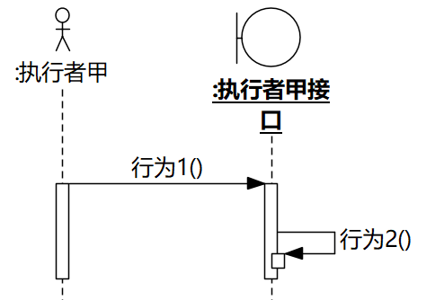
如果不能，则把“行为2”分配给控制类“用例一控制”，序列图变为：
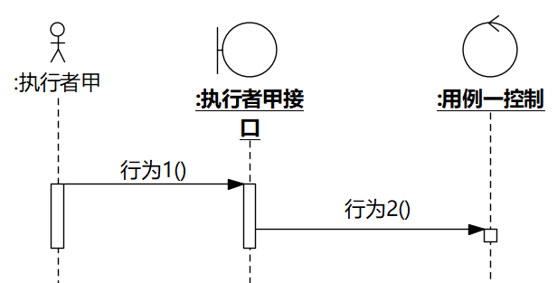
接下来，就要考虑“用例一控制”如何把“行为2”分解和分配到实体类了。
（5）分配给实体类时，根据行为所用到的属性来分配。
假设“行为2”只需要用到属性m，m属于类B，那么直接从控制类分配给B即可。先看B现有的操作opb1能不能满足“行为2”，如果能，序列图为：
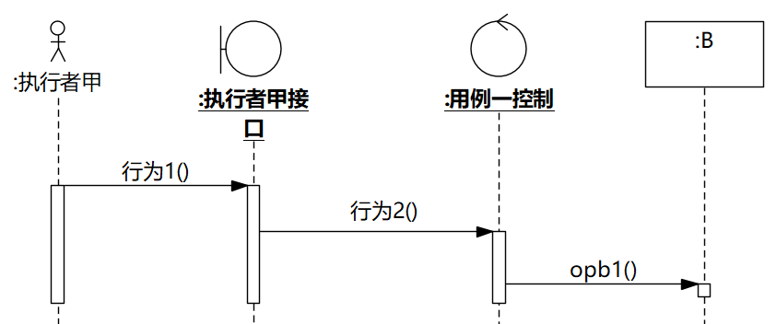
如果opb1不能满足“行为2”，那么需要给B添加一个操作opb2，类图和序列图变为：
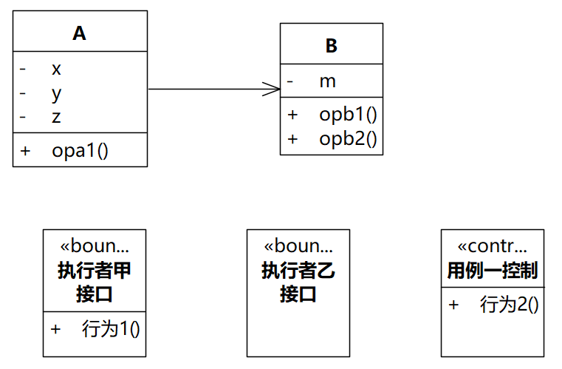
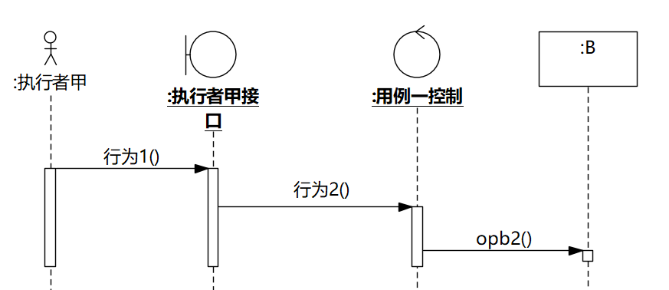
（6）尽量在已经存在关联的类之间传递消息。
如果“行为2”需要处理的属性包括x、y、z和m，从类图上可以看到，x、y、z在A中，m在B中，这两个类都需要参与。由于在类图中A和B之间存在单向关联，A知道B，B不知道A，因此，在分配责任时，尽量形成控制类找A，A找B的模式，如下：
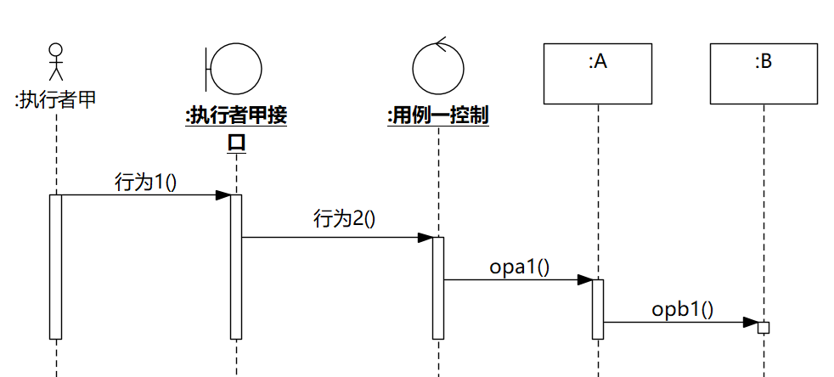
而不是由控制类分别找，在A和B之间有关联的情况下，以下是不推荐的：
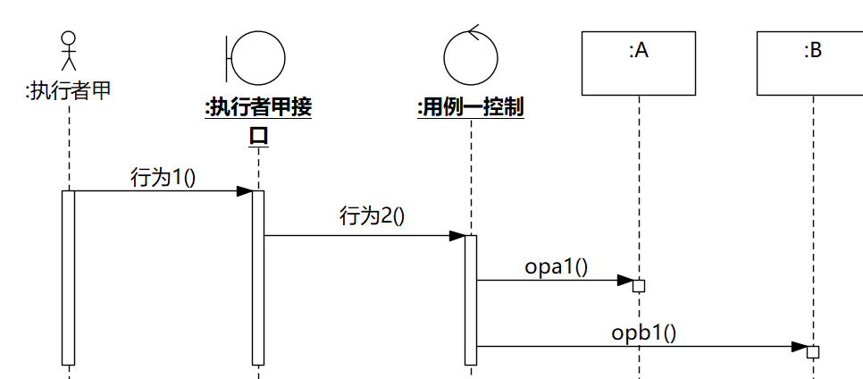
（7）由控制类找辅执行者接口
步骤：
3 系统 请求执行者乙 做行为3
可以画成由控制类“用例一控制”指向“执行者乙接口”的消息，消息名字是“请求执行者乙做行为3”，注意，要写“请求执行者乙做行为3”，不能写“做行为3”，因为“执行者乙接口”的责任就是“请求执行者乙做行为3”，并不是“做行为3”。“做行为3”是“执行者乙”的责任，不是接口的责任。
序列图如下：
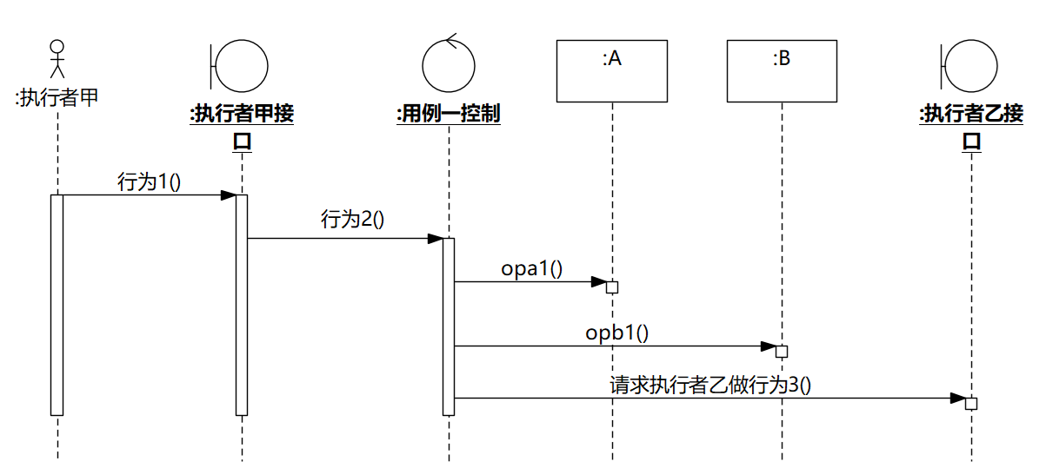
（8）保持类的责任和协作平衡
类的责任就是序列图上指向该类的实例的消息，协作就是它指向其他实例的消息。
以下面这张图为例：

指向“用例一控制”的“行为2”是“用例一控制”的责任，在“行为2”的生命周期内向外发出的消息“opa1”、“opb1”和“请求执行者乙做行为3”是协作。责任和协作对等，意思是“行为2”≈“opa1+opb1+请求执行者乙做行为3”，否则，应该修改“行为2”的名称，让它满足≈“opa1+opb1+请求执行者乙做行为3”。
（8）序列图的消息，A指向B的含义是A请求B做某事，只需要表达调用或请求，不需要画虚线的返回消息。
也就是说，A请求B做x，只需要从A画一条消息x指向B，不需要从B画一条虚线消息回来，返回一个结果到A。这一条错误比较容易犯，请你务必多加警惕。
（9）序列图的消息，A指向B的含义是A请求B做某事，消息的名称写“做某事”即可，不要写“请求做某事”，因为这样意思就变成了“A请求B请求做某事”，这是错的。除了辅执行者接口之外，因为辅执行者接口的责任就是“请求辅执行者做某事”。
（10）除了需要主执行者来启动序列图之外，辅执行者（secondary actor），即不是发起用例的执行者，不需要出现在分析序列图上。分析序列图只需要画到控制类调用辅执行者对应的边界类即可。
（11）控制类上不应该有自反消息。也就是说，控制类要把责任分配给实体类、边界类，不能自己承担责任。

